**ＥＳＤＧｓ通信　２３０号【３つの驚き・大曲南中研究発表会】**手島利夫

　今年は秋の深まりが遅かったように感じておりますが皆様の冬仕度は進んでいますか。

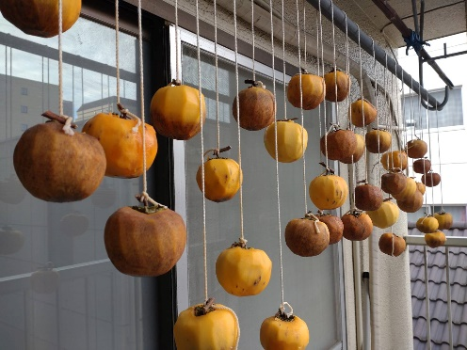　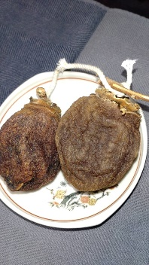　我が家の冬支度は干し柿づくりかなぁ。

　さて、11月22日には秋田県大仙市立大曲南中学校の自主研究発表会に伺い、3つの驚

きと出会ってきました。

1. 質の高い学びの実現（まずは当然のことながら・・・）

全学年の授業を地域や保護者に向けても公開していました。どの学年も素敵です。

　・1年生は一級建築士の松塚智宏氏を講師に「未来のエコハウスを設計しよう」

　　グループ毎に突拍子もないアイデアを出し合いそれを形にしていき、どこがエコなの

　　か説明し合う学びでした。「変なアイデアってそれは誉め言葉だよ。十分に変だから

自信をもって！」と生徒の思いを価値づけていく質の高いコメント力に感動します。

　・2年生は未来のためのＥＳＤデザイン研究所の高橋敬子氏を講師に「気候変動ミステ

リー授業」。気候変動に関係のありそうな、なさそうなたくさんのカード（イラスト

やグラフなどが入った事象を伝えるカード）をつなげて構成し、そのつながりをワー

ルドカフェ方式で説明し合ったりします。秋田で行われている気候変動対策をもテー

マにしたミステリーカードも活用しています。他のグループに次々と説明するうちに

解説も上達し、余裕から対話も生まれます。

　・3年生はキャリア教育コーディネーターの奥真由美氏を講師に「ＳＤＧｓ商品開発

　　Challennge in ショーバイ！リハーサル編」地域の特産品を活かしたお菓子のアイデ

　　アを生徒がまとめ、地域の専門家（菓子職人さん）に作っていただいた各種団子やき

んつば、カップケーキの販売体験のリハーサルをし、実践をもとに本番への見通しを

持つと同時に自信も得るのです。

1. 隣の市の教育長さん、次長さんが参加している ***‼***（ちょっと驚き）

大仙市の中学校の自主的な研究発表会でしたのに仙北市の教育長様や、教育次長様

までがご参加されているお姿に仰天いたしました。私は65歳で校長を退職して以来、

数百回の研究会・研修会に伺っておりますが、教育行政が越境して互いに学び合うなん

て前代未聞の快挙と感じます。

　 大曲南中学校の研究発表会では、大仙市の教育教育振興基本計画や教育大綱に基づ

き、生きる力や確かな学力の育成に重点を置いて、知識・理解の教育から新たな時代に

求められる資質・能力の育成にシフトしていることやそれを踏まえて大曲南中学校の研

究の方向性が定められている事に気づかされました。

そこで仙北市の教育方針も調べてみました。すると仙北市教育委員会でも「誰をも取

り残さない学校教育の推進」として「確かな学力」や「未来の地域や社会を支える意

欲」を掲げ、国連がＳＤＧｓの４で示す「質の高い教育」や学習指導要領の理念を実現

されようとお取り組みを進めていらっしゃることにも感銘いたしました。さすがに「秋

田の教育」と、学ばされるばかりでした。

　 日頃から、県や市の教育委員会が何を掲げるのかが学校教育の質に大きな影響を及ぼ

すという事例を目の当たりにしておりますので、子どもさんたちのためにも誠にありが

たいことと、うれしく拝見いたしました。

1. 授業でファシリテーターのできる秋田県の教育委員さんたち**（本当に驚き*！！***）

　 研究発表会では、大曲南中学校の先生方や島田校長先生からは、授業実践やご研究を

通じて、進取の精神、ストーリーマップを活かして学ぶ楽しさ等をたくさん教えていただきました。しかし、ゲストティーチャーをされていた松塚先生や奥先生が秋田県の教育委員会委員さんだったとは、全くの驚きでした。お二人は実際

に子どもたちの前に立って、見事に子どもたちの心を揺さぶり、学びを進め、ファシリ

テーターとして最適な言葉かけで彼らの行動を価値づけられていらっしゃいました。今

求められている最高の学びが何なのか、理解するだけでなく、自ら授業という形で提供

できる教育委員様が県の教育を指導してくださっていることに仰天したところです。で

も、これが本来の教育委員さんの当然あるべき姿なんだろうなと、認識を新たにいたし

ました。

どこかの教育庁の教育委員さんは「有識者」としては優れた方々だったかと思います

が、少なくとも「教育の有識者」ばかりではなかったようで残念に感じておりました。

リーダーの質が組織の質を決定づけるとしたら、秋田は本当の教育県なのでしょうね。

大曲南の研究会には行きたいんだけれど、なかなか都合がつかないで・・・というお

声がたくさんありました。大曲南中学校の研究発表プレゼンＰＤＦは同校のホームペー

ジ上からも入れますが、以下のアドレスからも検索していただけます。

<http://www.edu.city.daisen.akita.jp/~om-minamityu/R6/pdf/1122kenkyuhappyoukai/kenkyunogaiyou.pdf>

手島の講話用データ（パワーポイント版）も以下のアドレスから検索していただけます。

<https://view.officeapps.live.com/op/view.aspx?src=https%3A%2F%2Fwww.esd-tejima.com%2F10-230-2.pptx&wdOrigin=BROWSELINK>　ダウンロードしてスライドショーで

ご覧ください。

このＱＲコードからでも検索可能です。



　今週末は30日（土）にユネスコスクール全国大会、1日（日）にＥＳＤ推進ネットワーク全国フォーラム、そして４日には川崎市立平間小学校の研究報告会があります。

同校もＥＳＤの推進拠点として大きな役割を果たしてくださっている学校です。ご参加は,

<https://docs.google.com/forms/d/e/1FAIpQLSe_xvrYuhbu79S6NeAfW_RMCAL9TCh_zJaPZwBxw0Ed4ykCXw/viewform>　から申し込みできます。

　年末のあわただしさの中ですが、一層ご自愛ください。

**＊＊＊＊＊＊＊＊＊＊＊＊＊＊＊＊＊＊＊＊＊＊＊＊＊＊＊**

「ＥＳＤ・ＳＤＧｓ推進研究室」室長　手島利夫

URL=https://www.esd-tejima.com/

　　 　 　　事務所：〒130-0025　東京都墨田区千歳１－５－１０

　　　　　 ☏＝ 03-3633-1639　 090-9399-0891

　　 Ｍａｉｌ＝contact@esdtejima.com

・・・・・・・・・・・・・・・・・・・・・・・・・・・・・・・・・・

* 【参考】ＥＳＤＧｓ通信：手島利夫が名刺交換させていただいた方等に配信している

不定期なメルマガで、約1９００名様に配信中です。ここでは、手島が直接かかわっ

た出来事を中心にお伝えしております。 [contact@esdtejima.com](mailto:contact@esdtejima.com)　にメールでご連絡

いただければ、登録・及び削除をいたします。よろしくお願いいたします。